01. Runnable 重试机制
在 LangChain 中，针对 Runnable 抛出的异常提供了重试机制——with_retry()，当 Runnable 组件出现异常时，支持针对特定的异常或所有异常，重试特定的次数，并且配置每次重试时间的时间进行指数增加。
with_retry 函数的参数如下：
- retry_if_exception_type：需要重试的异常，默认为所有异常，类型为元组。
- wait_exponential_jitter：是否在重试之间添加抖动，默认为 True，即每次重试时间指数增加（并随机再增加 1 秒内的时间）。
- stop_after_attempt：重试的次数，默认为 3，即 3 次重试后没有正常结果就暂停。
例如，想要让一个 Runnable 组件最多重试 2 次，只需在 with_retry() 函数中传递 stop_after_attempt参数即可，代码
from langchain_core.runnables import RunnableLambda

counter = -1

def func(x):
global counter
counter += 1
print(f"当前的值为 {counter=}")
return x / counter

chain = RunnableLambda(func).with_retry(stop_after_attempt=2)

resp = chain.invoke(2)

print(resp)
with_retry() 函数的运行原理非常简单，通过构建一个新的 Runnable，在执行调用类的函数时，循环特定次数，直到组件能正常执行结束即暂停，并且在每次循环的过程中，休眠特定的时间，运行流程图如下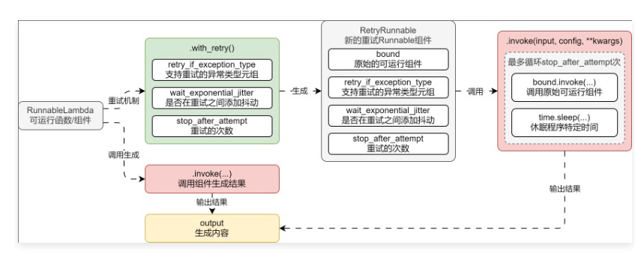
02. Runnable 回退机制
在某些场合中，对于 Runnable 组件的出错，并不想执行重试方案，而是执行特定的备份/回退方案，例如 OpenAI 的 LLM 大模型出现异常时，自动切换到 文心一言 的模型上，在 LangChain 中也提供了对应的回退机制—— with_fallback，
with_fallback 函数的参数：
- fallbacks：原始组件运行失败，进行回退/替换的 Runnable 组件列表，必填参数。
- exceptions_to_handle：需要回退的异常，默认为所有异常，类型为元组。
- exception_key：错误异常键，当指定错误信息后，Runnable 组件产生的错误异常作为输入的一部分传递给回退组件，且以指定的键名存储，默认为 None，表示异常不会传递给回退处理程序。
例如，为 LLM 添加回退备选方案，当 OpenAI 模型调用失败时，自动切换到文心一言执行任务
import dotenv
from langchain_community.chat_models import QianfanChatEndpoint
from langchain_core.output_parsers import StrOutputParser
from langchain_core.prompts import ChatPromptTemplate
from langchain_openai import ChatOpenAI

dotenv.load_dotenv()

# 1.构建prompt与LLM，并将model切换为gpt-3.5-turbo-18k引发出错
prompt = ChatPromptTemplate.from_template("{query}")
llm = ChatOpenAI(model="gpt-3.5-turbo-18k").with_fallbacks([QianfanChatEndpoint()])

# 2.构建链应用
chain = prompt | llm | StrOutputParser()

# 3.调用链并输出结果
content = chain.invoke({"query": "你好，你是?"})
print(content)
运行流程如下